Лабораторная работа №1
  - Работа с Git и моделирование экспоненциального роста
Кудякова София Андреевна
Содержание

1. Цель работы
Освоить работу с системой контроля версий Git, настроить рабочее окружение для выполнения лабораторных работ, создать воспроизводимый проект на языке Julia с использованием пакета DrWatson и выполнить моделирование экспоненциального роста.
В ходе работы необходимо реализовать математическую модель экспоненциального роста, выполнить её численное решение, провести параметрическое исследование влияния коэффициента роста $α$, сохранить результаты вычислений и подготовить материалы проекта в форматах Julia, Jupyter Notebook и Quarto.

2. Задание
В соответствии с методическими указаниями в ходе лабораторной работы необходимо:
- Настроить систему контроля версий Git.
- Настроить рабочее пространство курса и лабораторной работы.
- Создать проект DrWatson для выполнения вычислительных экспериментов.
- Установить необходимые пакеты Julia.
- Проверить корректность установки пакетов и структуру проекта.
- Реализовать модель экспоненциального роста.
- Выполнить численное моделирование.
- Построить график полученного решения.
- Оформить программу в литературном стиле.
- Выполнить параметрическое исследование модели.
- Исследовать зависимость времени удвоения от параметра $α$.
- Выполнить бенчмаркинг времени вычислений.
- Сохранить результаты экспериментов.
- Сгенерировать из литературного кода чистый Julia-код, Jupyter Notebook и документацию Quarto.
- Выполнить полученный Jupyter Notebook и подготовить материалы для итогового отчёта.

3. Теоретическое введение

3.1 Система контроля версий Git
Git представляет собой распределённую систему контроля версий, предназначенную для хранения истории изменений проекта и организации совместной работы с исходным кодом.
В рамках лабораторной работы Git используется для хранения учебного репозитория, отслеживания изменений файлов проекта и синхронизации локального рабочего пространства с удалёнными репозиториями.
Для работы с удалёнными репозиториями могут использоваться GitHub и GitVerse. Для безопасной аутентификации применяется механизм SSH-ключей.

3.2 Проект DrWatson
DrWatson.jl является фреймворком для организации научных вычислительных проектов на языке Julia. Он предоставляет средства для структурирования проекта, работы с данными и результатами экспериментов, а также обеспечения воспроизводимости вычислений.
Стандартная структура проекта включает каталоги для исходного кода, скриптов, данных и графических результатов.
В ходе работы используются функции и макросы DrWatson, в частности @quickactivate, projectdir(), datadir() и plotsdir().

3.3 Модель экспоненциального роста
В качестве математической модели рассматривается экспоненциальный рост. Экспоненциальным называется процесс, при котором скорость изменения величины пропорциональна её текущему значению.
Модель задаётся дифференциальным уравнением
$$\frac{du}{dt}=αu,$$
где $u(t)$ — текущее значение исследуемой величины, $t$ — время, а $α$ — коэффициент роста.
При начальном условии
$$u(0)=u_{0}$$
аналитическое решение имеет вид
$$u(t)=u_{0}e^{αt}.$$
Если $α>0$, наблюдается экспоненциальный рост. При отрицательном значении параметра модель описывает экспоненциальное затухание.
Одной из основных характеристик модели является время удвоения. Оно определяется выражением
$$T_{2}=\frac{ln2}{α}.$$
Следовательно, при увеличении коэффициента $α$ время удвоения уменьшается. Методические указания также отмечают, что модель экспоненциального роста является идеализированной и в реальных системах бесконечный рост ограничивается ресурсами.

4. Выполнение лабораторной работы

4.1 Настройка Git
На первом этапе была выполнена настройка системы контроля версий Git.
Для задания имени пользователя и адреса электронной почты используются команды:
git config --global user.name "Sofia Kudyakova"
git config --global user.email "1132236033@rudn.ru"
Также были настроены параметры отображения путей и окончания строк:
git config --global core.quotepath false
git config --global core.safecrlf warn
git config --global core.autocrlf input
git config --global init.defaultBranch master
Данные настройки позволяют корректно работать с русскоязычными именами файлов и единообразно обрабатывать окончания строк в проекте.
Результат настройки Git представлен на Рисунок 1 .
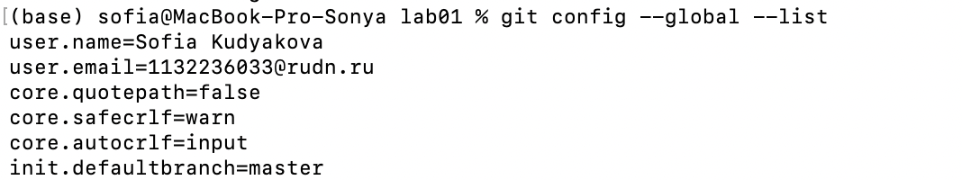
Рисунок 1: Настройка Git

4.2 Настройка SSH-доступа
Для работы с удалёнными Git-репозиториями был настроен доступ по протоколу SSH.
Для создания SSH-ключа используется алгоритм Ed25519. После создания ключа открытая часть ключа добавляется в соответствующий аккаунт удалённого репозитория.
Проверка соединения с удалённым репозиторием позволяет убедиться, что SSH-аутентификация настроена корректно.
Результат настройки SSH представлен на Рисунок 2 .
Рисунок 2: Настройка SSH-доступа

4.3 Настройка GitVerse
В ходе лабораторной работы также была выполнена настройка GitVerse для работы с учебным проектом. После настройки был проверен доступ к репозиторию и возможность взаимодействия с ним через Git.
Настройка GitVerse позволила использовать его в качестве дополнительной платформы для хранения и синхронизации результатов лабораторной работы.
Результат настройки GitVerse представлен на Рисунок 3 .
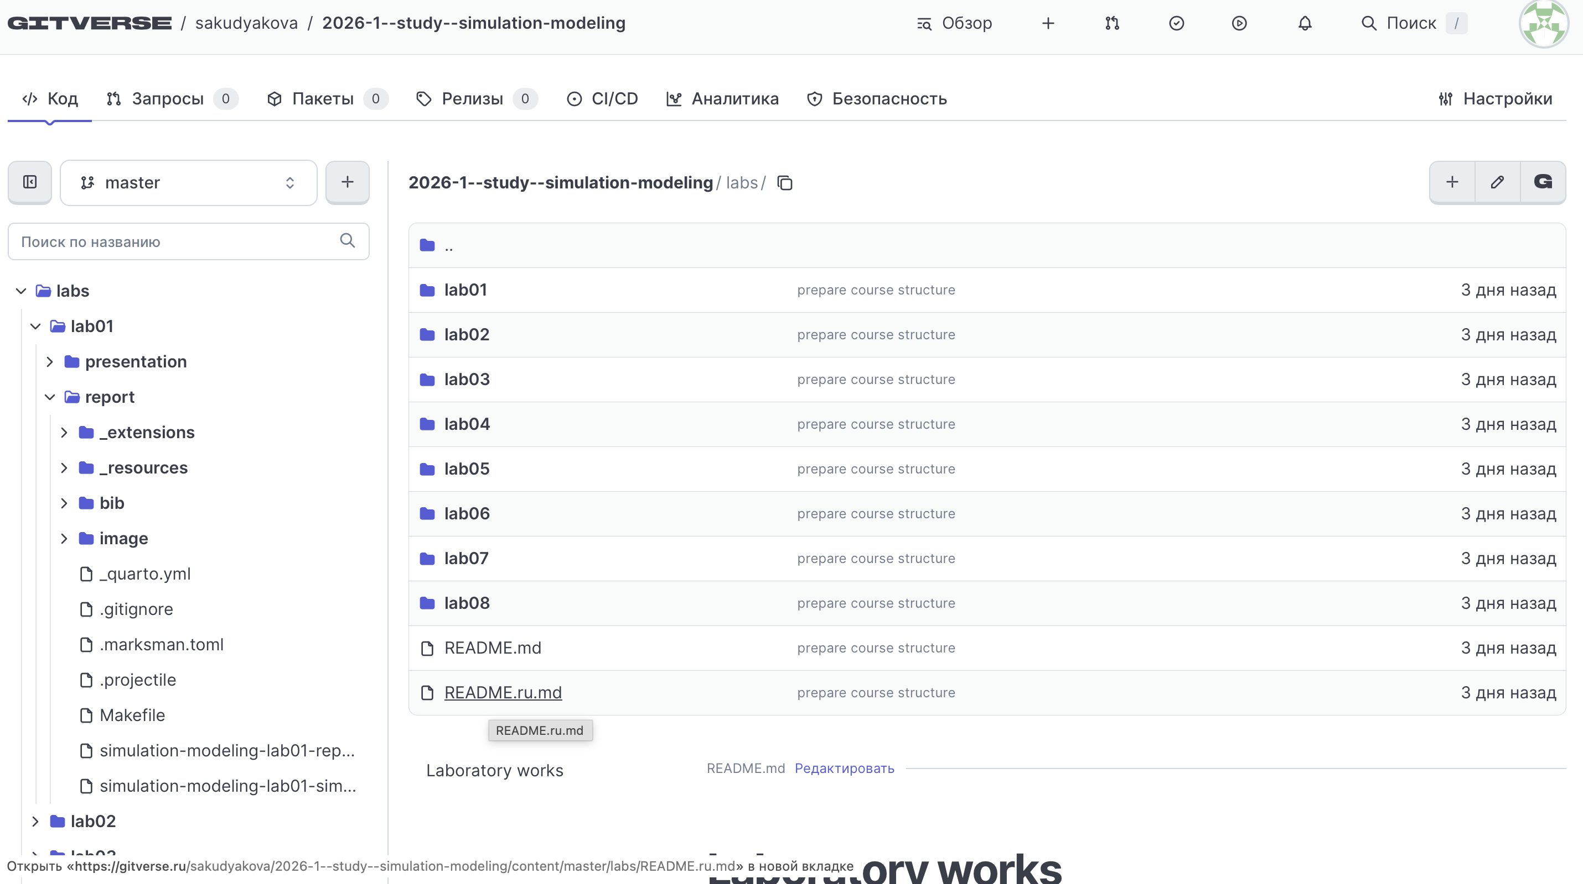
Рисунок 3

4.4 Создание рабочего пространства курса
В соответствии с методическими указаниями был создан рабочий каталог курса и подготовлена структура лабораторных работ.
Репозиторий курса содержит каталоги отдельных лабораторных работ. Для лабораторной работы №1 используется каталог lab01, внутри которого расположены каталог проекта и каталог отчёта.
Полученная структура соответствует структуре, приведённой в методических указаниях. В ней каталог project содержит вычислительную часть работы, а каталог report предназначен для оформления отчёта. Методичка предусматривает наличие отдельных каталогов для проекта и отчёта.
Результат подготовки рабочего пространства представлен на Рисунок 4 .
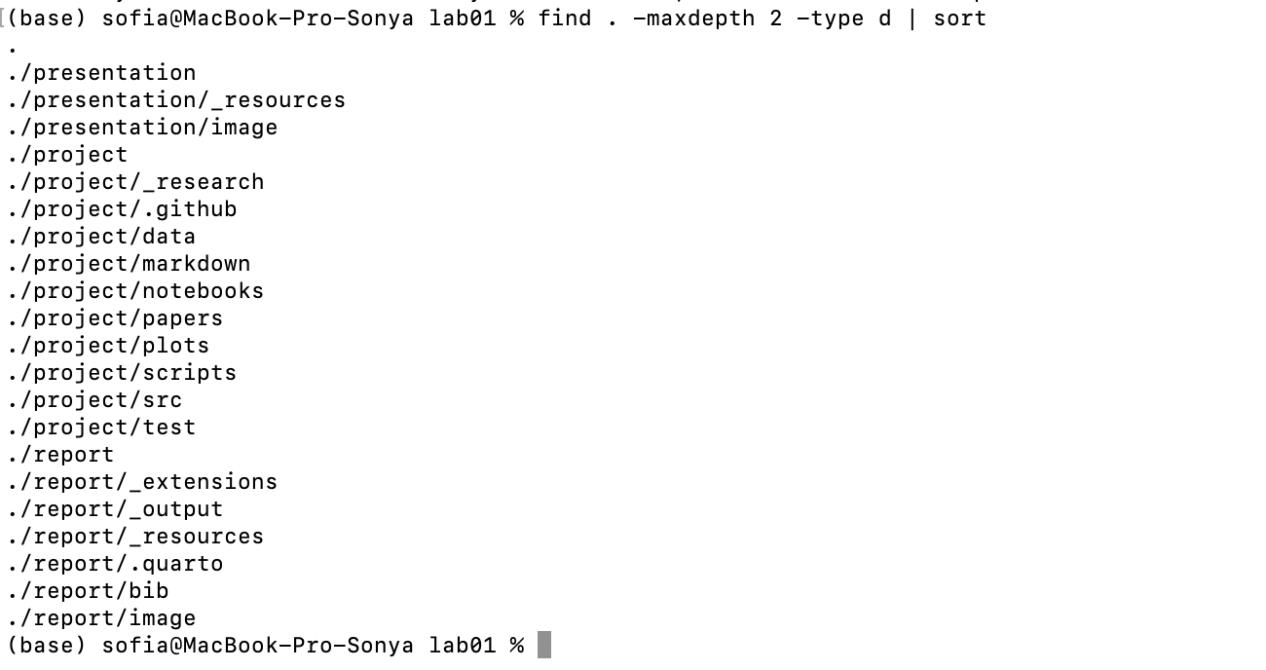
Рисунок 4: Создание рабочего пространства курса

4.5 Создание проекта DrWatson
В каталоге лабораторной работы был создан проект Julia с использованием DrWatson.
Проект содержит файлы Project.toml и Manifest.toml, а также каталоги для скриптов, данных, графиков, исходного кода, ноутбуков и документов.
Основные каталоги проекта имеют следующее назначение:
Каталог | Назначение
data/ | результаты вычислительных экспериментов
plots/ | графические результаты
scripts/ | скрипты вычислений
src/ | исходный код проекта
notebooks/ | Jupyter Notebook
markdown/ | документы Quarto
test/ | тесты проекта
Методические указания приводят аналогичную структуру DrWatson-проекта с каталогами data, scripts, src и другими служебными каталогами.
Полученная структура проекта представлена на Рисунок 5 .
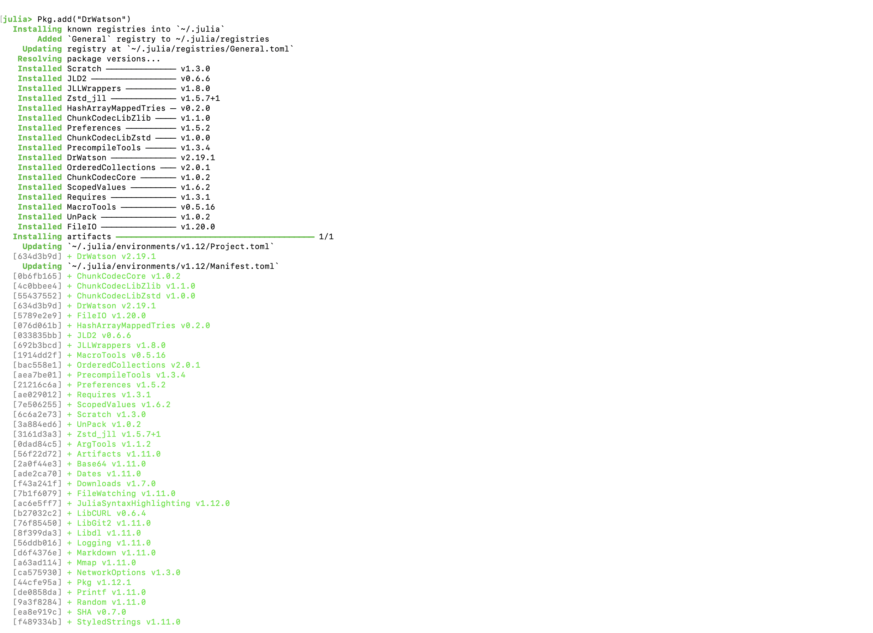
Рисунок 5: DrWatson

4.6 Установка необходимых пакетов
Для выполнения вычислений были подключены необходимые пакеты Julia:
using Pkg
Pkg.add("DrWatson")
Pkg.add("DifferentialEquations")
Pkg.add("Plots")
Pkg.add("DataFrames")
Pkg.add("CSV")
Pkg.add("JLD2")
Pkg.add("Literate")
Pkg.add("IJulia")
Pkg.add("BenchmarkTools")
Pkg.add("Quarto")
В проекте используются следующие основные пакеты:
- DrWatson — организация вычислительного проекта;
- DifferentialEquations — численное решение дифференциальных уравнений;
- Plots — построение графиков;
- DataFrames — работа с табличными данными;
- JLD2 — сохранение результатов;
- Literate — преобразование литературного кода;
- IJulia — работа с Jupyter Notebook;
- BenchmarkTools — измерение времени вычислений;
- Quarto — подготовка документации.
Перечень пакетов соответствует методическим указаниям лабораторной работы.
Результат установки и загрузки пакетов представлен на Рисунок 6 .
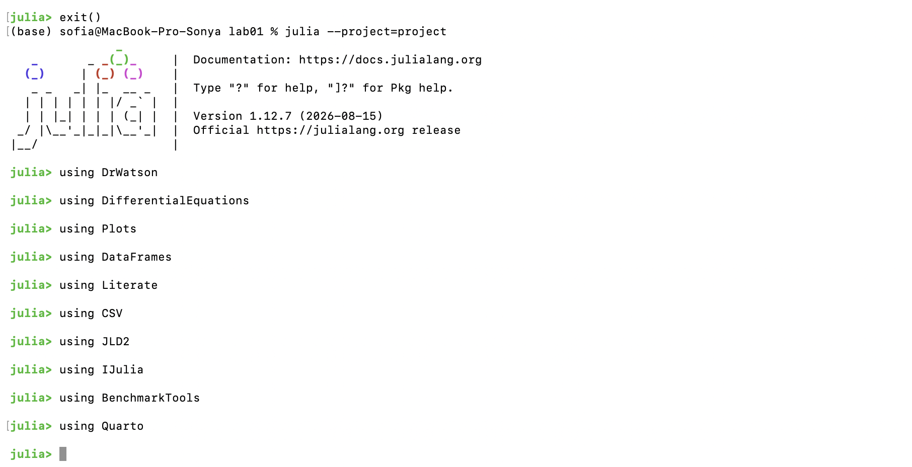
Рисунок 6: Установка необходимых пакетов

4.7 Проверка проекта
Для проверки корректности окружения был использован скрипт scripts/test_setup.jl.
В скрипте выполняется активация проекта:
using DrWatson
@quickactivate "project"
После этого последовательно загружаются необходимые пакеты и проверяются основные пути проекта.
Также выводятся пути к корню проекта, каталогу данных, скриптам и графикам.
Методические указания предлагают выполнять аналогичную проверку с помощью scripts/test_setup.jl.
Результат проверки проекта представлен на Рисунок 7 .
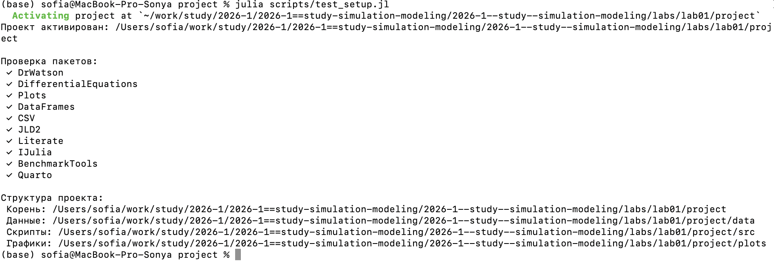
Рисунок 7: Проверка проекта

4.8 Моделирование экспоненциального роста

4.8.1 Реализация модели
На следующем этапе была реализована модель экспоненциального роста.
Функция правой части дифференциального уравнения имеет вид:
function exponential_growth!(du, u, p, t)
α = p
du[1] = α * u[1]
end
Она задаёт зависимость скорости изменения величины $u$ от её текущего значения.
Реализация соответствует модели, приведённой в методических указаниях.

4.8.2 Задание начальных параметров
Для первого эксперимента были выбраны следующие параметры:
u0 = [1.0]
α = 0.3
tspan = (0.0, 10.0)
Начальное значение исследуемой величины равно 1, коэффициент роста равен 0.3, а моделирование проводится на интервале времени от 0 до 10.
После задания параметров формируется задача:
prob = ODEProblem(exponential_growth!, u0, tspan, α)
sol = solve(prob, Tsit5(), saveat=0.1)
Для численного решения используется метод Tsit5(), а результаты сохраняются с шагом 0.1.
Такая постановка соответствует примеру из методических указаний.

4.8.3 Построение графика
После получения численного решения был построен график зависимости $u(t)$ от времени:
plot(
sol,
label="u(t)",
xlabel="Время t",
ylabel="Популяция u(t)",
title="Экспоненциальный рост (α = $α)",
lw=2,
legend=:topleft
)
График сохраняется с помощью функции savefig.
Результат моделирования при $α=0.3$ представлен на Рисунок 8 .
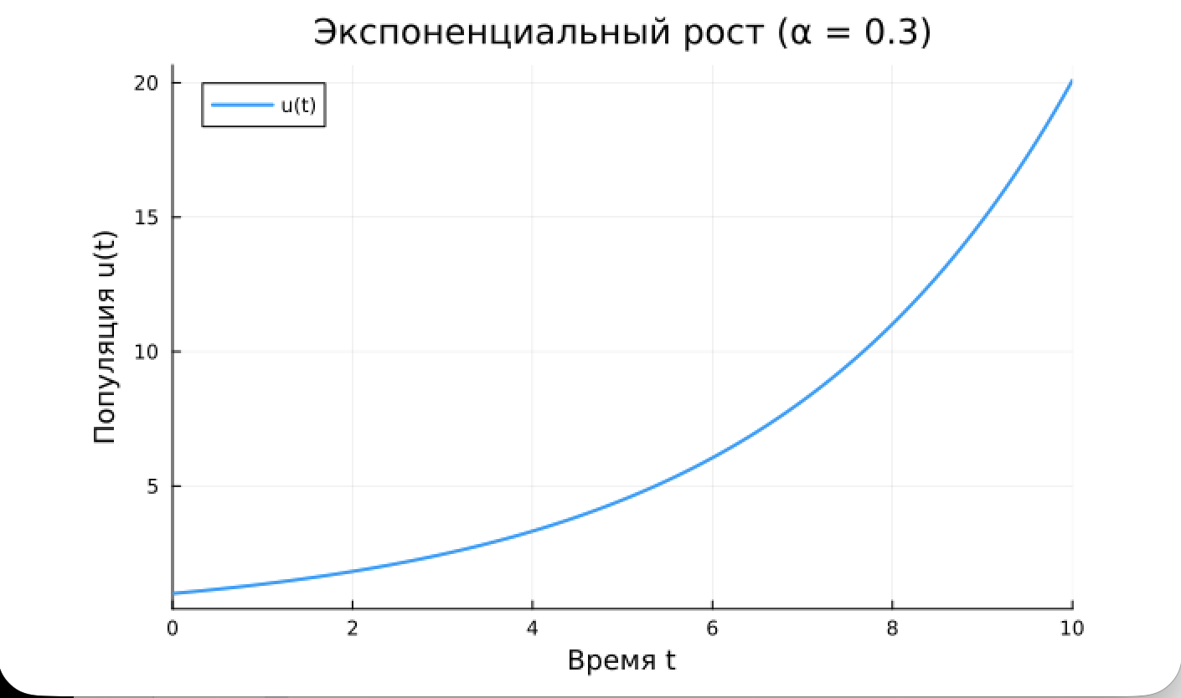
Рисунок 8: График зависимости
Полученная траектория имеет характерную для экспоненциального роста форму: с течением времени скорость увеличения величины возрастает.

4.8.4 Формирование таблицы результатов
Для анализа численного решения была сформирована таблица, содержащая моменты времени и соответствующие значения $u(t)$:
df = DataFrame(t=sol.t, u=first.(sol.u))
println("Первые 5 строк результатов:")
println(first(df, 5))
Таблица позволяет анализировать численные значения решения в отдельных моментах времени.
Результат вывода первых строк таблицы представлен на Рисунок 9 .
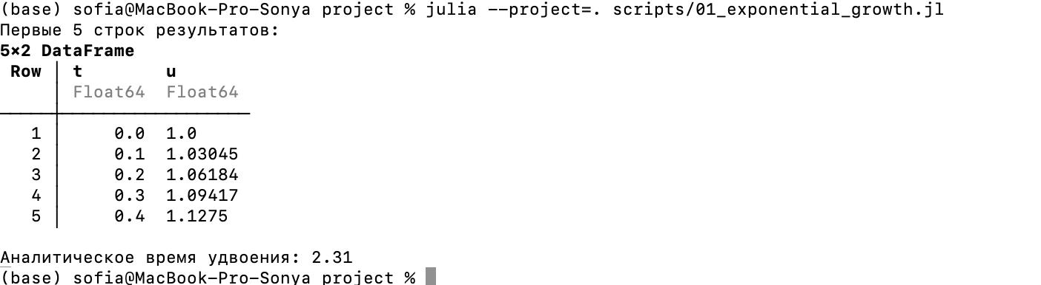
Рисунок 9: Формирование таблицы результатов

4.8.5 Расчёт времени удвоения
Время удвоения рассчитывается аналитически по формуле
$$T_{2}=\frac{ln2}{α}.$$
В программе используется выражение:
doubling_time = log(2) / α
При $α=0.3$:
$$T_{2}=\frac{ln2}{0.3}≈2.31.$$
Таким образом, при выбранной скорости роста величина модели теоретически увеличивается в два раза примерно за 2.31 единицы времени.
Результат расчёта представлен на Рисунок 10 .
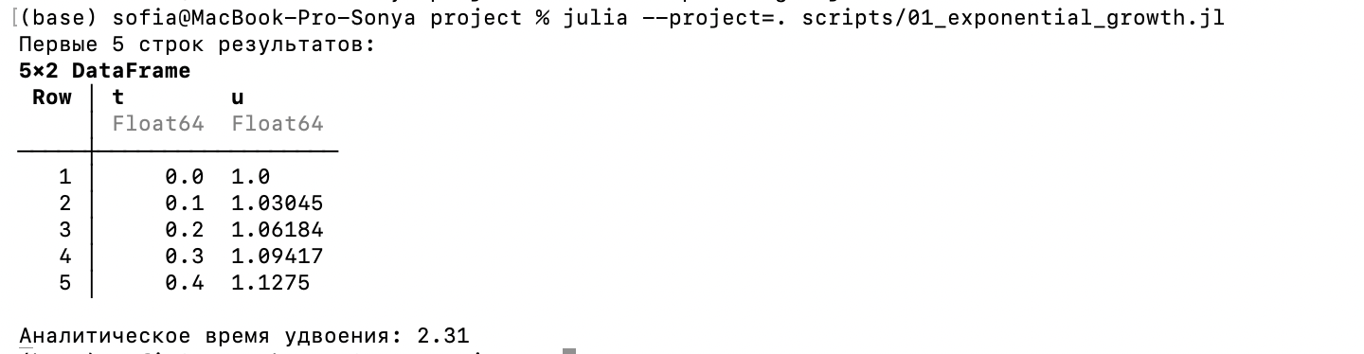
Рисунок 10: Расчёт

4.8.6 Сохранение результатов
Полученная таблица результатов сохраняется в формате JLD2:
@save datadir(script_name, "all_results.jld2") df
Использование отдельного файла результатов позволяет сохранить данные моделирования и использовать их в последующем анализе без повторного выполнения эксперимента.

4.9 Литературное программирование

4.9.1 Литературное описание первого эксперимента
После реализации первоначального скрипта программа была оформлена в литературном стиле.
Литературное программирование позволяет объединять описание вычислительного эксперимента и исполняемый программный код в одном документе.
Для первого эксперимента был создан файл:
markdown/01_exponential_growth/01_exponential_growth.qmd.
В нём последовательно представлены:
- инициализация проекта;
- подключение пакетов;
- определение модели;
- задание параметров;
- численное решение;
- визуализация;
- анализ результатов;
- сохранение данных.
Методические указания требуют добавить описание в духе литературного программирования и затем преобразовать его в производные форматы.
Результат создания литературного документа представлен на Рисунок 11 .
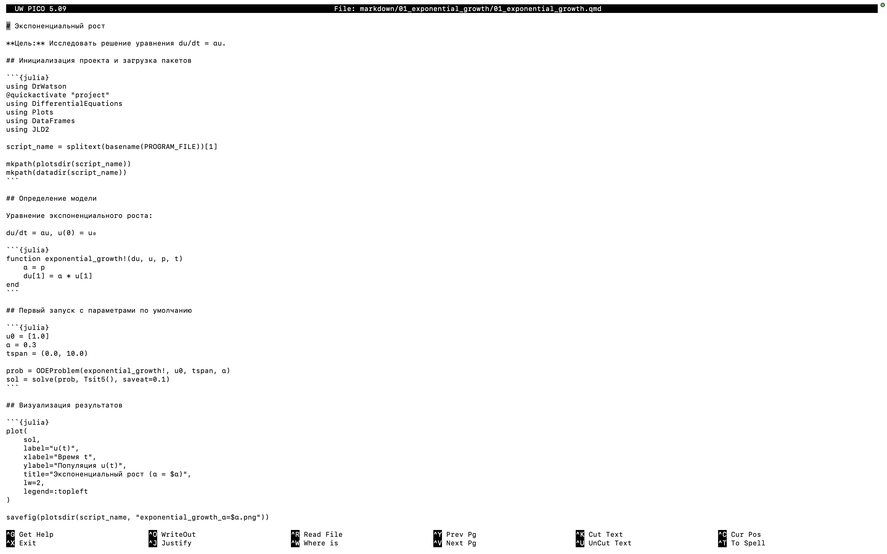
Рисунок 11: Литературный документ

4.9.2 Генерация производных форматов
Из литературного кода были получены производные представления вычислительного эксперимента.
В проекте подготовлены:
- Julia-скрипт;
- документ Quarto;
- Jupyter Notebook.
Полученные файлы позволяют использовать один исходный материал для выполнения вычислений, документирования и подготовки отчёта.
Результат генерации файлов представлен на Рисунок 12 .
Рисунок 12: Генерация производных форматов

4.10 Параметрическое исследование

4.10.1 Постановка параметрического эксперимента
После выполнения базового эксперимента было проведено параметрическое исследование влияния коэффициента роста $α$.
Были выбраны следующие значения:
$$α∈\{0.1, 0.3, 0.5, 0.8, 1.0\}.$$
Начальное значение $u_{0}$, временной интервал и используемый численный метод при этом оставались неизменными.
Параметры экспериментов задаются следующим образом:
param_grid = Dict(
:u0 => [[1.0]],
:α => [0.1, 0.3, 0.5, 0.8, 1.0],
:tspan => [(0.0, 10.0)],
:solver => [Tsit5()],
:saveat => [0.1],
:experiment_name => ["parametric_scan"]
)
С помощью dict_list формируется набор отдельных конфигураций экспериментов.

4.10.2 Выполнение серии экспериментов
Для каждого набора параметров выполняется численное решение модели.
Для каждого эксперимента сохраняются:
- финальное значение $u(t)$;
- время удвоения;
- параметры эксперимента;
- путь к сохранённому результату.
Результаты объединяются в сводную таблицу results_df.
Результат выполнения параметрического сканирования представлен на Рисунок 13 .
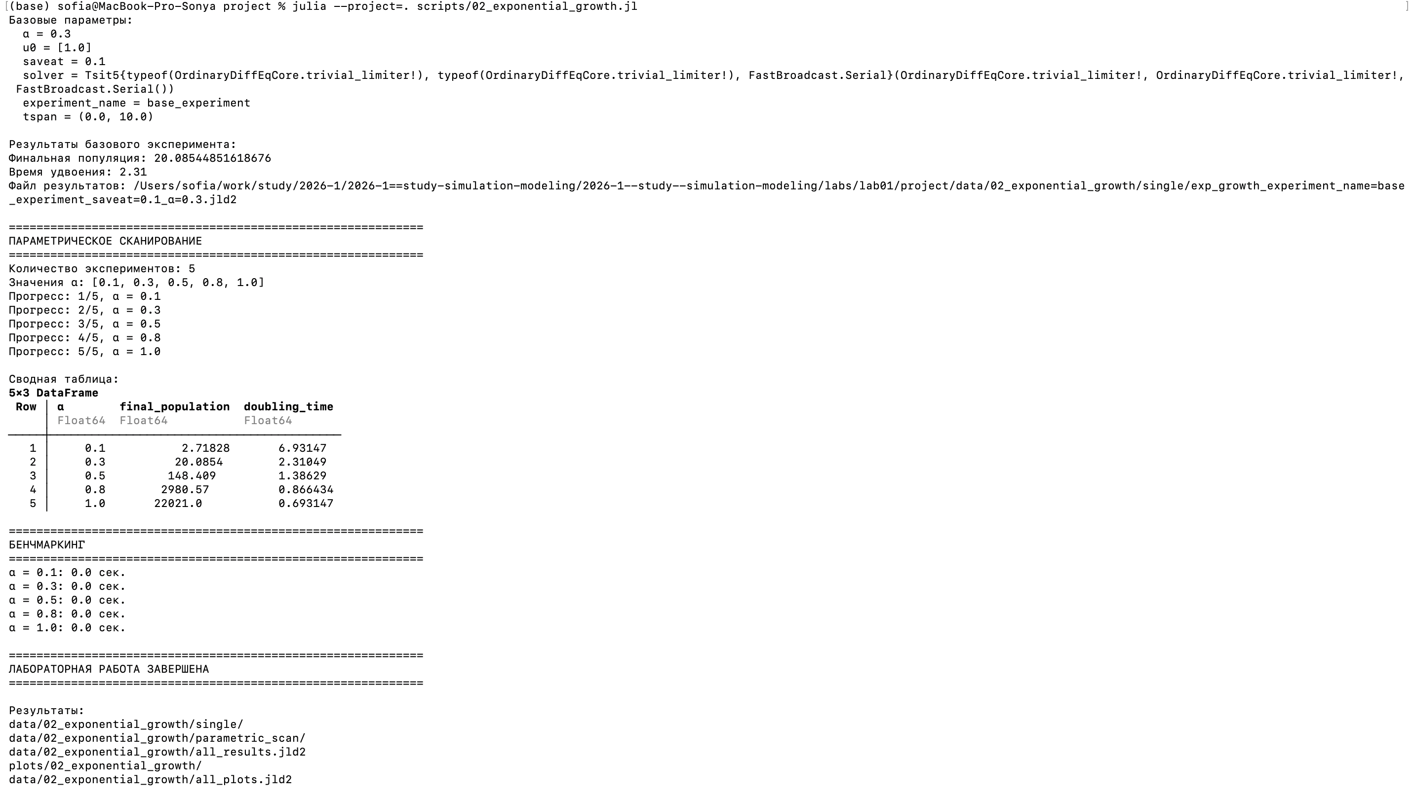
Рисунок 13: Параметрическое сканирование

4.10.3 Сравнение траекторий
Для визуального сравнения были построены траектории модели для всех выбранных значений $α$.
При увеличении $α$ рост становится более быстрым. Поэтому кривые для больших значений коэффициента располагаются выше уже на относительно небольших значениях времени.
Полученный график представлен на Рисунок 14 .
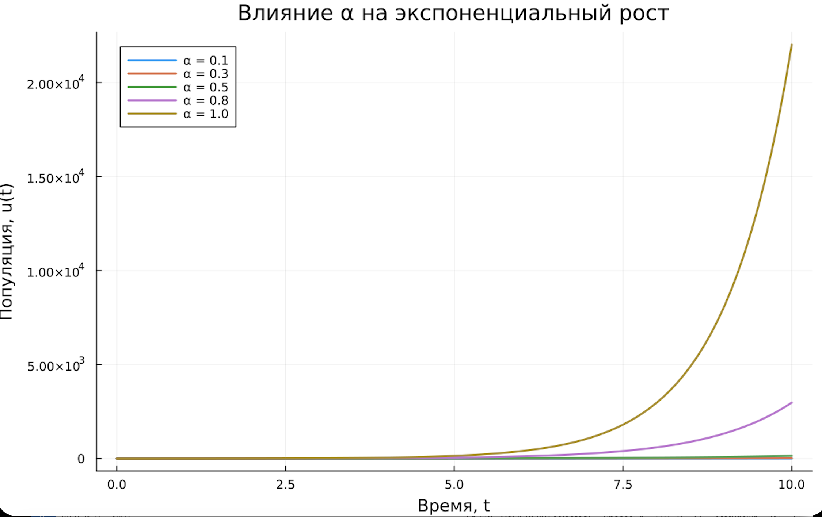
Рисунок 14: Сравнение траекторий

4.10.4 Зависимость времени удвоения от $α$
Для каждого значения $α$ было вычислено время удвоения.
Кроме численных результатов была построена теоретическая зависимость
$$T_{2}=\frac{ln2}{α}.$$
Для этого используется следующий фрагмент программы:
α_range = 0.1:0.01:1.0
plot!(
p3,
α_range,
log(2) ./ α_range,
label="Теория: ln(2)/α",
lw=2,
linestyle=:dash
)
Результат сравнения представлен на Рисунок 15 .
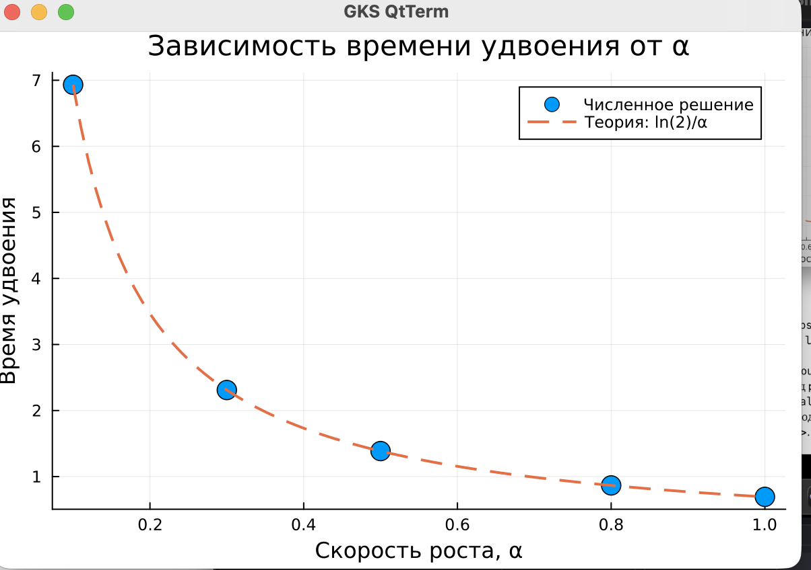
Рисунок 15: Зависимость времени удвоения от $α$
Из графика следует, что при увеличении $α$ время удвоения уменьшается. Полученная зависимость соответствует аналитической формуле.

4.11 Бенчмаркинг

4.11.1 Измерение времени вычисления
Для дополнительного анализа было выполнено измерение времени выполнения численного решения для различных значений $α$.
Для измерения используется пакет BenchmarkTools.
В каждом случае выполняется серия измерений:
benchmark = @benchmark $benchmark_run() samples=100 evals=1
time_seconds = median(benchmark).time / 1e9
Для каждого значения $α$ вычисляется медианное время выполнения.
Полученные результаты сохраняются в таблицу bench_df.

4.11.2 График времени вычисления
На основе результатов бенчмаркинга был построен график зависимости времени вычисления от значения $α$.
Полученный график представлен на Рисунок 16 .
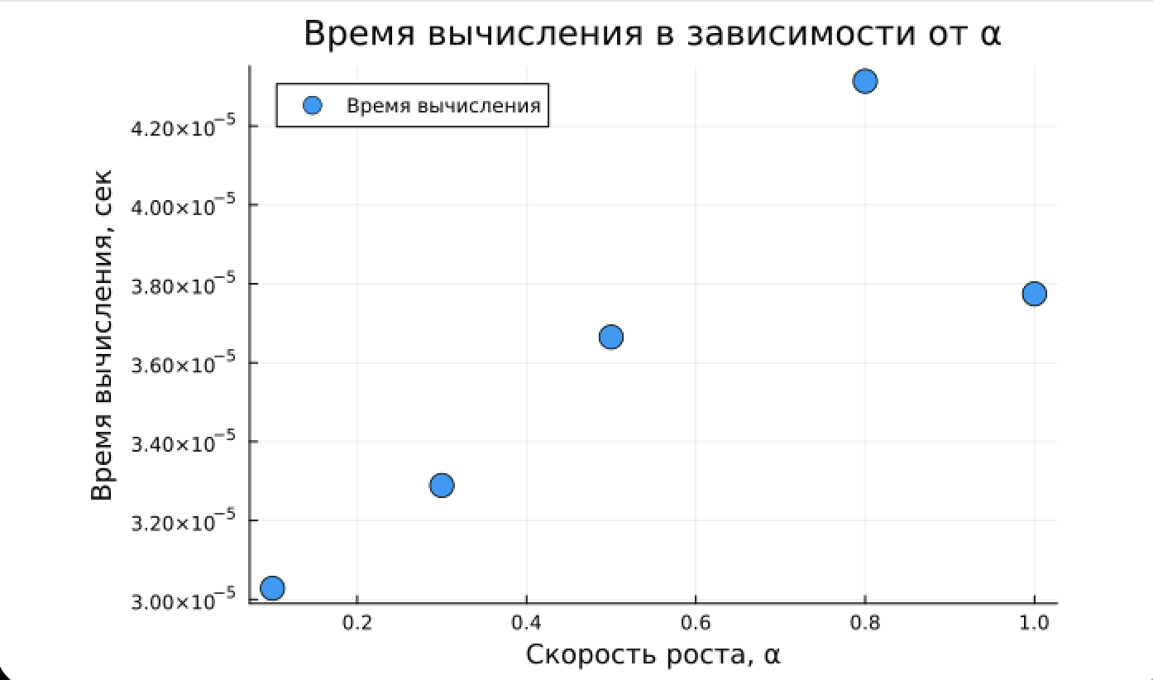
Рисунок 16: График времени вычисления
Данный эксперимент позволяет оценить вычислительные затраты численного решения при различных значениях параметра модели.

4.11.3 Сохранение результатов параметрического исследования
Все результаты параметрического исследования сохраняются в формате JLD2.
Основной файл результатов содержит:
- базовые параметры;
- сетку параметров;
- список всех конфигураций;
- сводную таблицу;
- результаты бенчмаркинга.
Используется следующий код:
@save datadir(script_name, "all_results.jld2") base_params param_grid all_params results_df bench_df
@save datadir(script_name, "all_plots.jld2") p1 p2 p3 p4
Полученные данные позволяют повторно использовать результаты экспериментов без необходимости повторного выполнения всех вычислений.

4.12 Выполнение Jupyter Notebook
В соответствии с методическими указаниями был подготовлен Jupyter Notebook для выполнения вычислительного эксперимента.
В проекте используются ноутбуки:
notebooks/01_exponential_growth/01_exponential_growth.ipynb
и
notebooks/02_exponential_growth/02_exponential_growth.ipynb.
Ноутбук содержит вычислительные ячейки, описание эксперимента и результаты выполнения.
Результат выполнения notebooks/01_exponential_growth/01_exponential_growth.ipynb представлен на Рисунок 17 .
А результат выполнения notebooks/02_exponential_growth/02_exponential_growth.ipynb на Рисунок 18 .
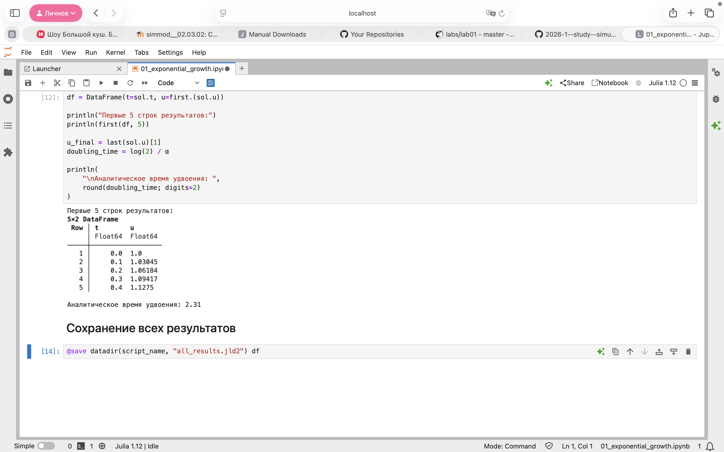
Рисунок 17: Результат выполнения Jupyter Notebook

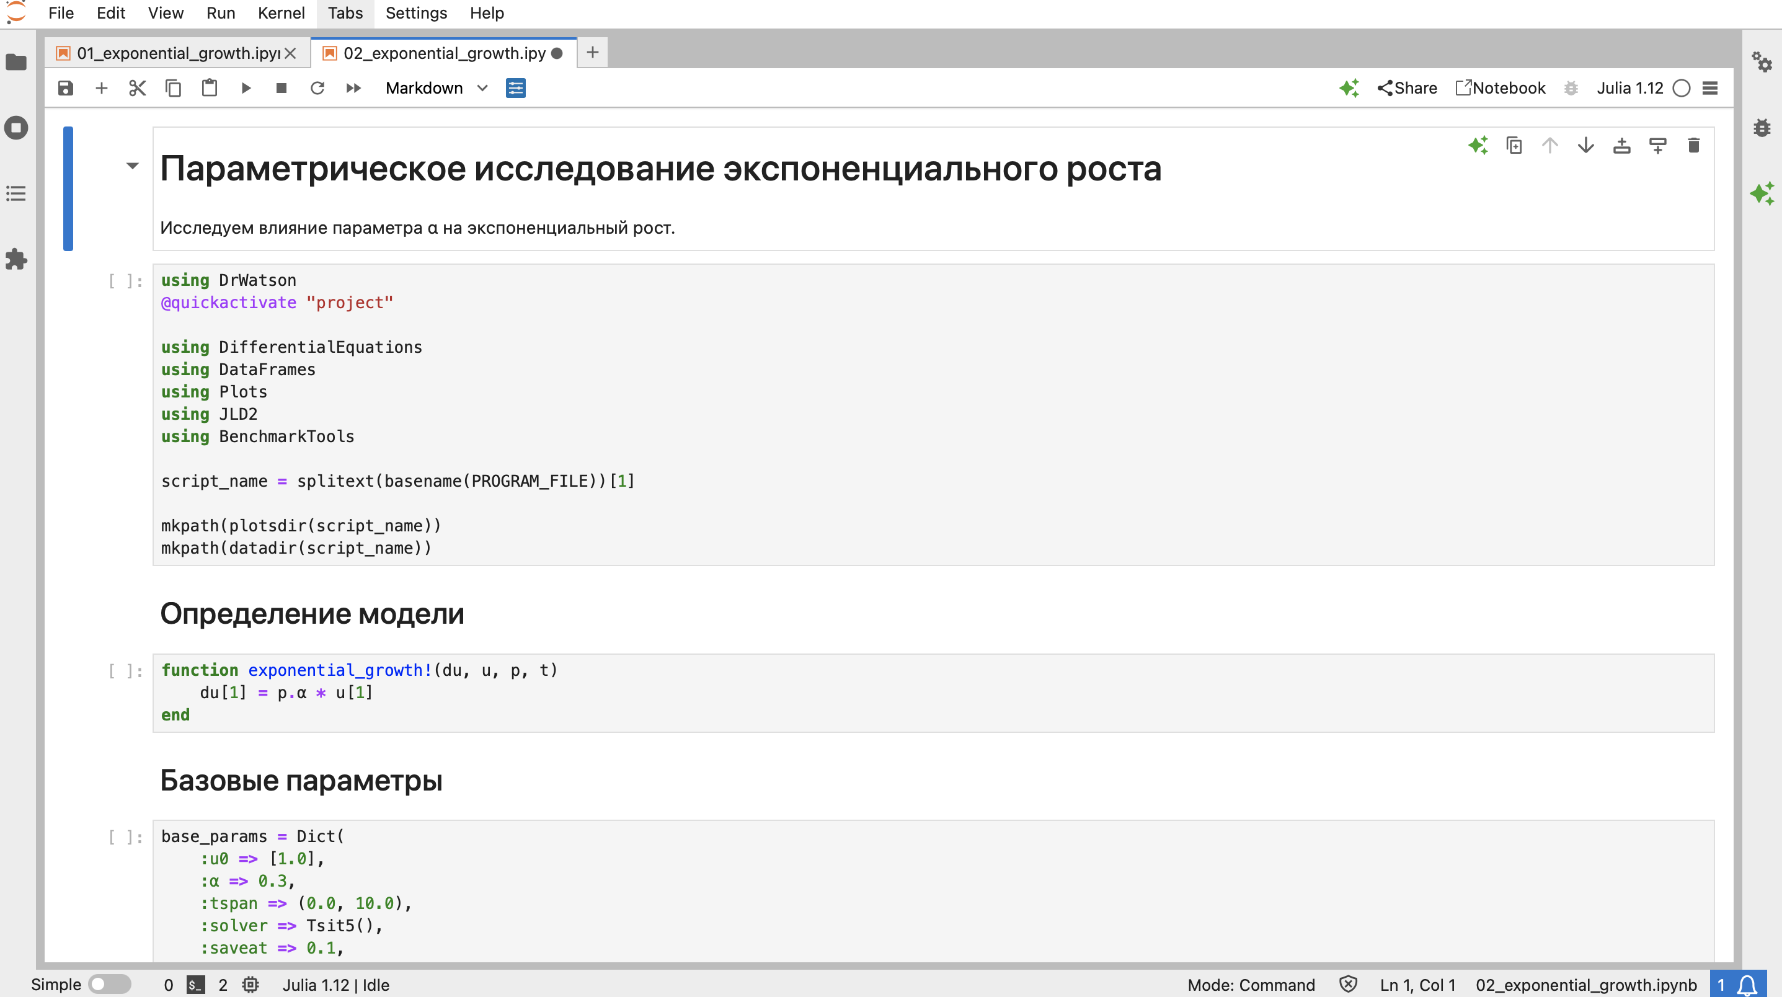
Рисунок 18: Результат выполнения Jupyter Notebook

4.13 Подготовка отчёта Quarto
Для формирования отчёта используется Quarto.
В файле _quarto.yml настроена поддержка Julia:
engine: julia
julia:
exeflags: ["--project=../project"]
Это позволяет выполнять Julia-код непосредственно при построении документа.
Также в конфигурации отчёта заданы русский язык документа, нумерация разделов, оглавление, списки иллюстраций и таблиц.
Фрагмент конфигурации Quarto представлен на Рисунок 19 .
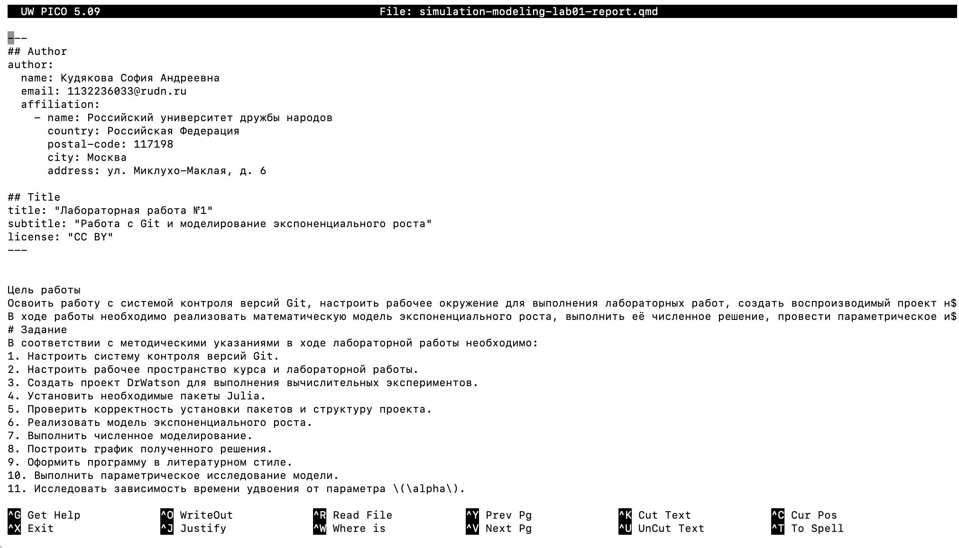
Рисунок 19: Quarto

4.14 Итоговая структура лабораторной работы
После выполнения всех этапов была сформирована структура лабораторной работы:
lab01/
├── presentation/
├── project/
│ ├── data/
│ ├── markdown/
│ ├── notebooks/
│ ├── plots/
│ ├── scripts/
│ ├── src/
│ ├── test/
│ ├── Project.toml
│ ├── Manifest.toml
│ └── README.md
└── report/
├── image/
├── _quarto.yml
└── simulation-modeling-lab01-report.qmd
Каталог project содержит вычислительную часть лабораторной работы, а каталог report — материалы для подготовки итогового документа.
Итоговая структура проекта представлена на Рисунок 20 .
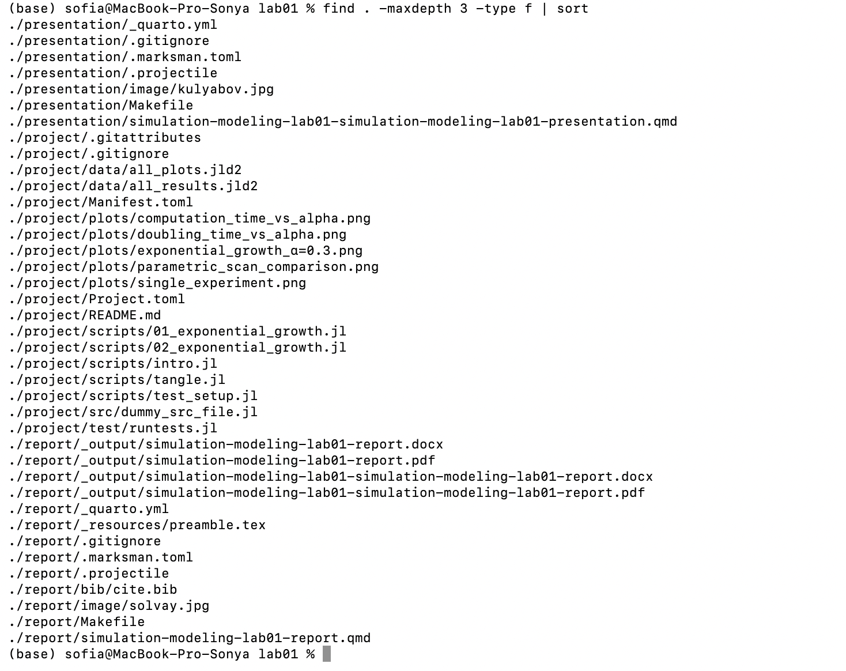
Рисунок 20: Итоговая структура лабораторной работы

5. Выводы
В ходе лабораторной работы была выполнена настройка рабочего окружения для проведения вычислительных экспериментов с использованием Git, Julia и DrWatson.
Был создан структурированный проект DrWatson с отдельными каталогами для исходных файлов, скриптов, данных, графиков, ноутбуков и документов.
В рамках вычислительной части была реализована модель экспоненциального роста
$$\frac{du}{dt}=αu.$$
Для базового эксперимента использовались начальное значение $u_{0}=1$, коэффициент роста $α=0.3$ и интервал времени от 0 до 10. Было получено численное решение дифференциального уравнения и построен график экспоненциального роста.
Для базового значения $α=0.3$ аналитическое время удвоения составило приблизительно 2.31.
Также было выполнено параметрическое исследование для значений
$$α=0.1, 0.3, 0.5, 0.8, 1.0.$$
Исследование показало, что увеличение коэффициента $α$ приводит к ускорению роста модели и уменьшению времени удвоения. Полученные результаты сопоставлялись с аналитической зависимостью $T_{2}=ln(2)/α$.
Дополнительно был выполнен бенчмаркинг времени вычисления для различных значений параметра.
Результаты вычислений были сохранены в формате JLD2, а исходные вычислительные материалы были подготовлены в виде Julia-скриптов, Quarto-документов и Jupyter Notebook. Таким образом, была сформирована воспроизводимая структура вычислительного проекта.

Список литературы

